**Phát hiện biển số bằng OpenCV thuần**

* **Các bước thực hiện**
* Bước 1. Định nghĩa vài thông số cho bài toán như: Kích thước biển số lớn nhất và kích thước biển số nhỏ nhất, tùy bài toán mà định nghĩa.
* Ví dụ bài toán trông xe vào bãi thì camera để gần, kích thước biển số to hơn nhưng nếu bài toán nhận diện xe đi qua cửa bằng camera trên cao thì kích thước biển số sẽ nhỏ hơn.
* Bước 2. Load ảnh và thực hiện reszie về kích thước mong muốn.
* Bước 3. Chuyển về đen trắng và thực hiện thuật toán tìm cạnh bằng Canny.

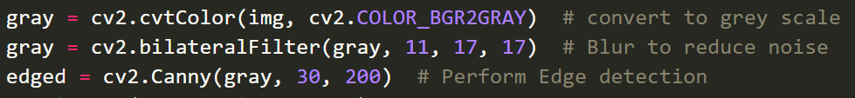

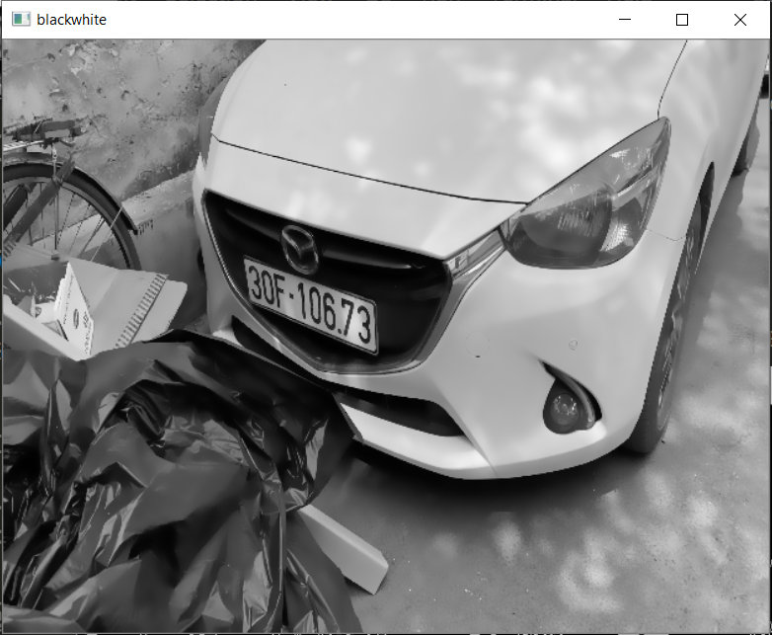

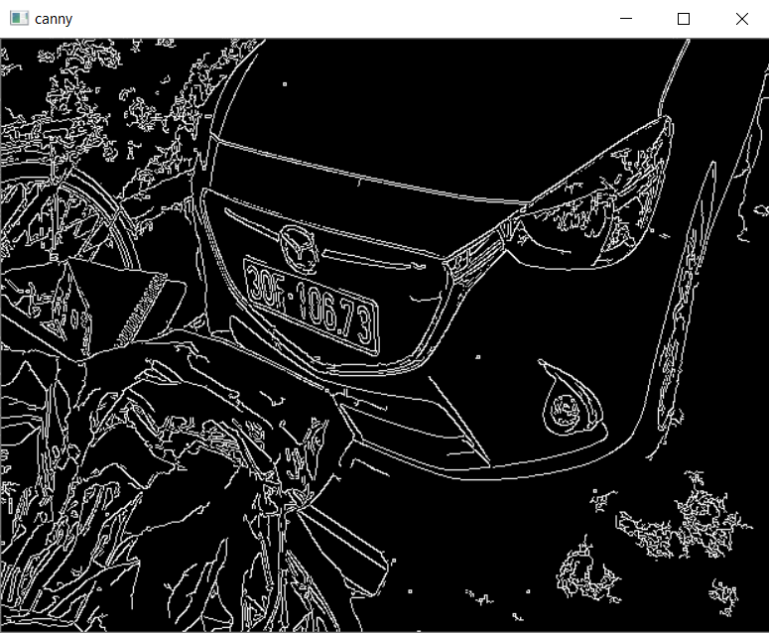

* Bước 4. Tìm các contour có trong hình các đường bao kín quanh các vùng trắng).

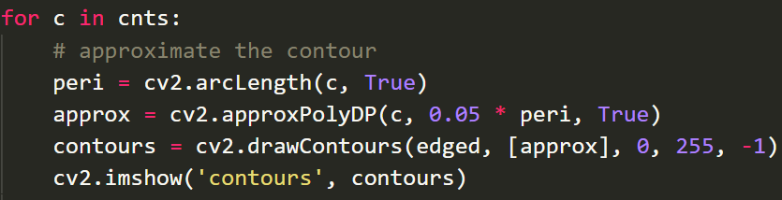

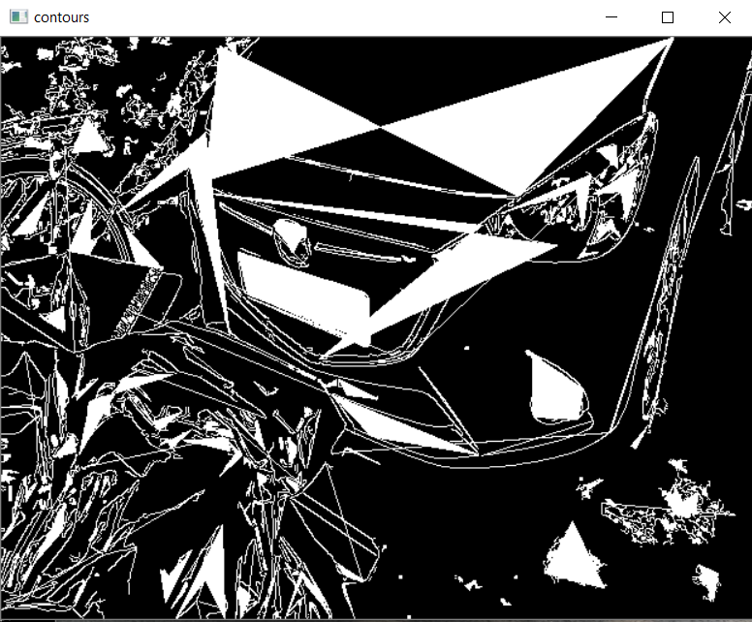

* Bước 5. Với các contour tìm được ở bước 4, chúng ta lặp qua 1 lượt và chọn contour lớn nhất hội đủ các điều kiện:
  + Có 4 cạnh (sau khi đã approx): vì biển số là đối tượng có 4 cạnh.
  + Có kích thước nằm trong vùng kích thước đã định nghĩa ở bước 1.
  + Contour đó sẽ là biển số chúng ta cần tìm.

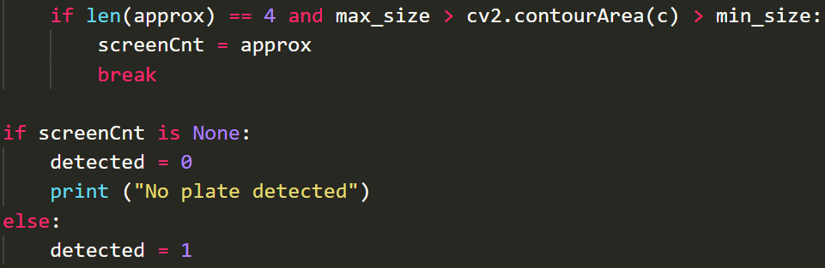

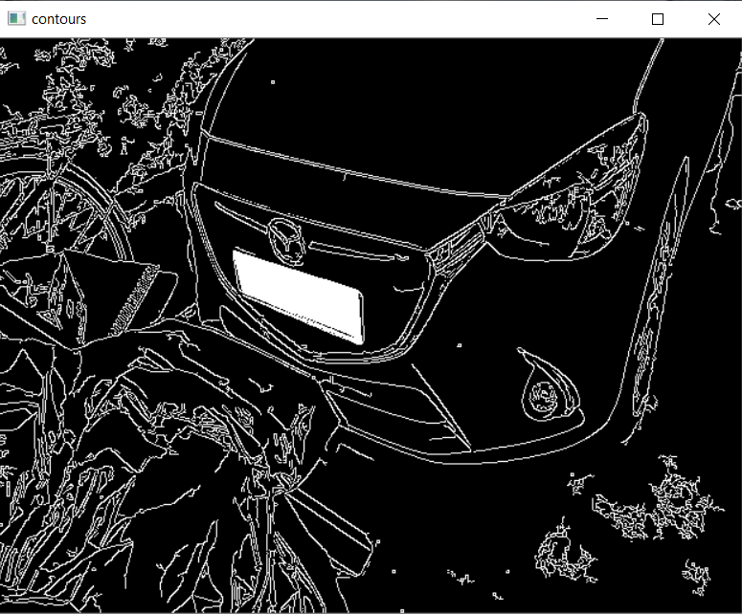

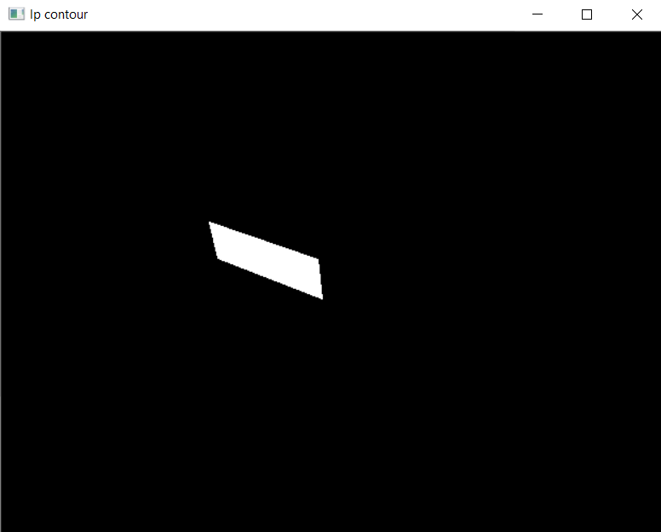

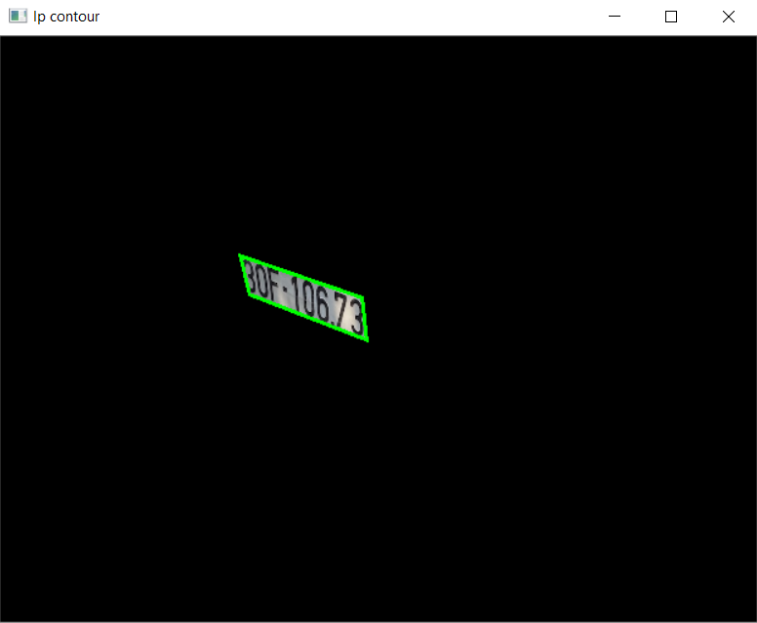

* Bước 6. Tiến hành tìm các điểm góc của contour nói trên và trích hình ảnh biển số ra khỏi hình ảnh cả xe.

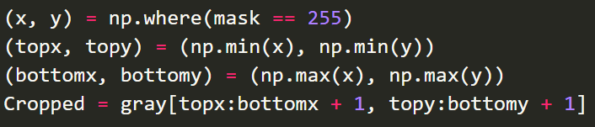

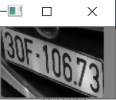 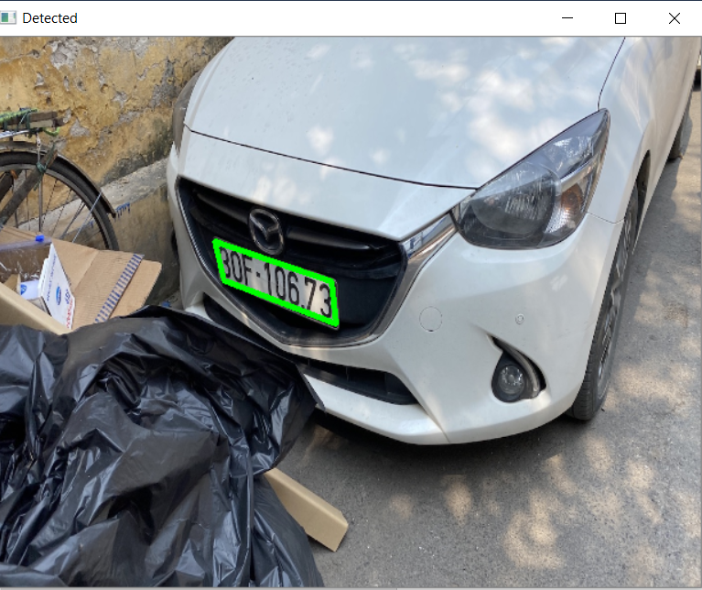

* Tham khảo

1. [Nhận diện biển số xe] Chương 3 – Phát hiện biển số bằng OpenCV thuần

<https://www.miai.vn/2019/11/26/nhan-dien-bien-so-xe-chuong-3-phat-hien-bien-so-bang-opencv-thuan/>